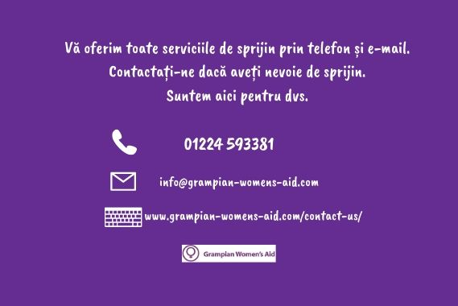

În timpul acestor vremuri nesigure, Grampian Women’s Aid ar dori să vă informeze că vă oferă în continuare toate serviciile de sprijin.
Totuși, această pandemie înseamnă adaptarea modului nostru de lucru – inclusiv furnizarea serviciilor noastre prin telefon, online, prin mesaje sau email. Femeile care caută sprijin în această perioadă ar trebui să ni se adreseze în continuare apelând numărul 01224 593381, scriindu-ne un email la adresa info@grampian-womens-aid.com sau vizitând http://grampian-womens-aid.com/contact-us/
Personalul nostru vă poate ajuta în continuare cu aceeași planificare de siguranță, sprijin emoțional și trimiteri către alte servicii, pe care le-ar face personal. Reacția noastră la pandemia de coronavirus este analizată în mod constant, iar deciziile privind furnizarea serviciilor se vor lua pe baza informațiilor, pe măsură ce acestea devin disponibile, luând în considerare siguranța și bunăstarea personalului nostru și a femeilor, a copiilor și a tinerilor pe care îi sprijinim. Angajamentul nostru de a sprijini femeile, copiii și tinerii care se confruntă cu abuzul domestic rămâne neschimbat.
Linia de asistență din Scoția pentru abuzul domestic și căsătoria forțată este disponibilă non-stop la numărul 0800 027 1234, prin email la helpline@sdafmh.org.uk sau prin web chat, la adresa www.sdafmh.org.uk. Pentru a oferi sprijin persoanelor care se confruntă cu abuzul domestic, persoanelor care își fac griji pentru alții și specialiștilor care au întrebări este disponibil personal special instruit.
Suntem conștienți de faptul că în această perioadă poate fi deosebit de dificil pentru femei să ne contacteze direct. În acest caz, dacă puteți și este sigur să faceți acest lucru, ați putea avea în vedere să îi solicitați unui prieten de încredere sau unei rude să ne contacteze, sau să acceseze linia de asistență non-stop, în numele dvs.

